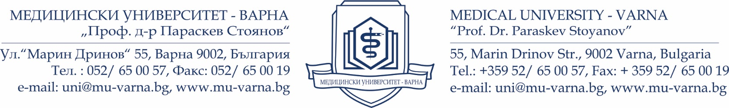

Д Е К Л А Р А Ц И Я

от...................................................................................................ЕГН/ЛНЧ:........................................
/име, презиме, фамилия/

живущ/а в гр./с/................................ул. ................................................................................................

ДЕКЛАРИРАМ, ЧЕ

Данните в представените от мен документи във връзка с участие в конкурс за заемане на академичната длъжност „асистент, висше училище”, обявен в регионалното издание на вестник «24 часа», бр. 148/от 25.06.2021 г. и на интернет страницата на МУ-Варна са достоверни и документацията е подготвена съгласно изискванията на ЗРАСРБ, ППЗРАСРБ и Правилника за развитие на академичния състав в МУ – Варна „Проф. д-р Параскев Стоянов”.

Известна ми е отговорността по чл. 313 от НК за представяне и деклариране на неверни данни.

.................. г. Декларатор:.....................................
гр. Варна /име, подпис/

